1. **Для реєстрації кабінету вступника увійдіть на сторінку системи подання заяв в електронній формі за адресою**: <https://vstup.edbo.gov.ua/>

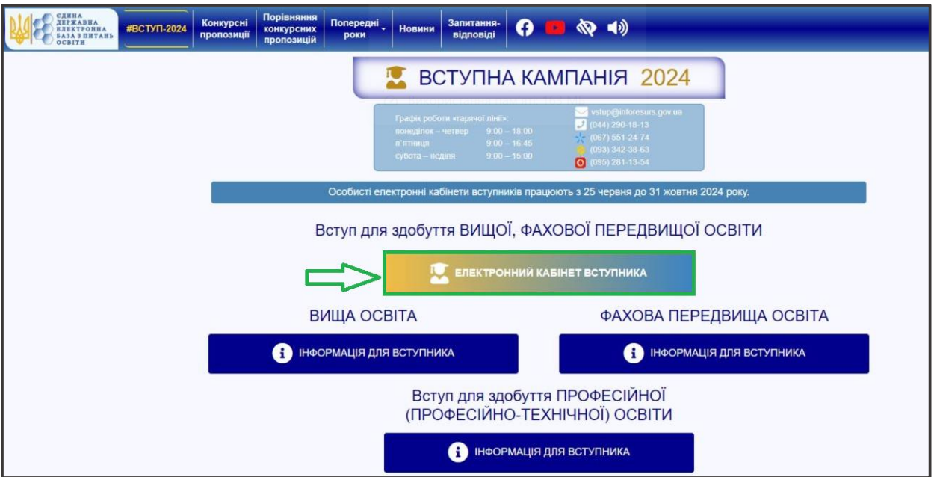

1. **Для успішної реєстрації натисніть спочатку на кнопку «РЕЄСТРАЦІЯ»:**

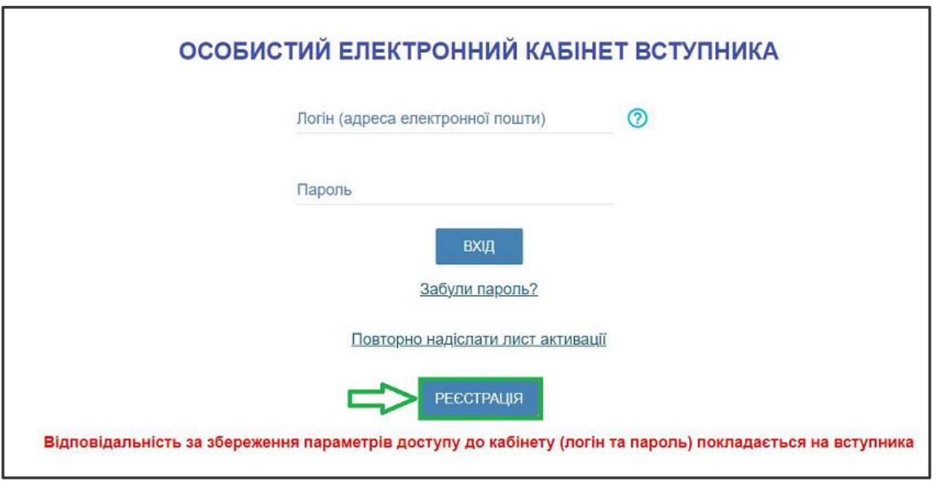

1. **Поля, які необхідно заповнити**

Усі поля, обов’язкові для заповнення, позначені «*».

**ЛОГІН** (адреса електронної пошти) – введіть адресу своєї діючої електронної пошти. На цю адресу Вам надійде лист для активації доступу до системи. Вказана адреса буде Вашим ЛОГІНОМ для входу до електронного кабінету у подальшому. Система автоматично перевірить його на співпадіння з уже існуючими. У випадку, якщо буде зафіксовано ідентичність логінів, Вам буде повідомлено попередженням. Для вирішення проблеми потрібно створити інший унікальний логін.

**УВАГА**! Використання адрес електронної пошти з окремих доменів (наприклад, mail.ru, yandex.ru) в Україні заборонено, використовуйте інші адреси (zakon2.rada.gov.ua/laws/show/ru/n000452517/ paran2#n2).

**ПАРОЛЬ** (Підтвердження паролю) – не менше 6 символів (запам’ятайте його!). Оберіть блок «Вступ для здобуття фахової передвищої освіти на основі свідоцтва про базову середню освіту (9 класів)» та вкажіть дані свідоцтва про базову середню освіту.

Дані свідоцтва про базову (повну загальну) середню освіту, кваліфікованого робітника:

**УВАГА**! Реєстрація електронного кабінету вступника можлива з документом про БСО, ПЗСО, КР виданим не раніше 1998 р. (фотополімерні («пластикові») документи). В іншому випадку подавайте заяви безпосередньо у закладі освіти в паперовому вигляді!

Серія документа– 2 літери;

Номер документа– 8 цифр;

Після заповнення форми натисніть кнопку «ЗАРЕЄСТРУВАТИ»:

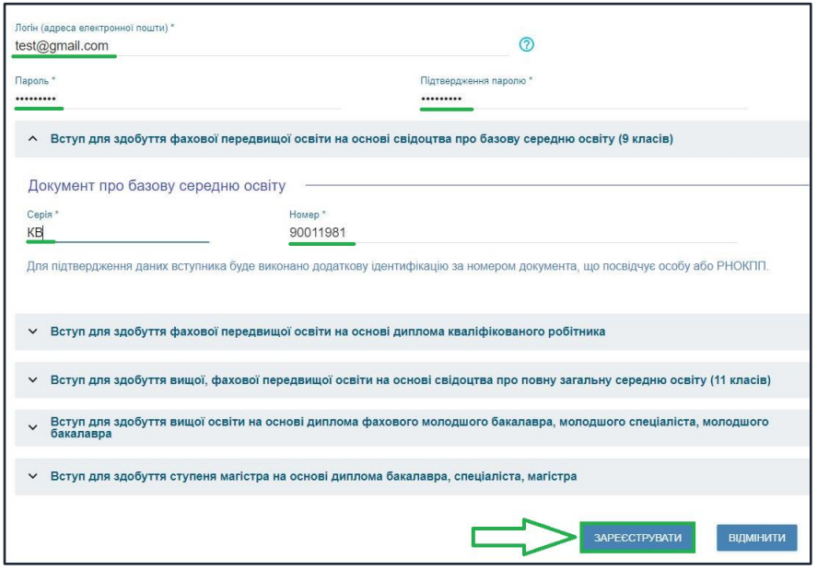

1. **Для підтвердження даних вступника необхідно вказати додаткову інформацію за номером документа, що посвідчує особу**: паспорт громадянина України, свідоцтво про народження, паспорт громадянина України для виїзду за кордон, Реєстраційний номер облікової картки платника податків тощо. Натисніть кнопку «Надіслати», потім, після ідентифікації, - «Зареєструвати»:

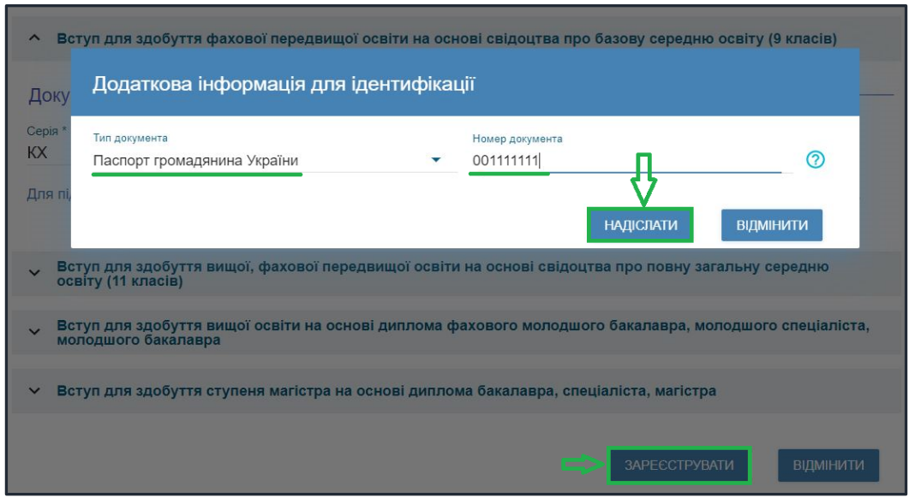

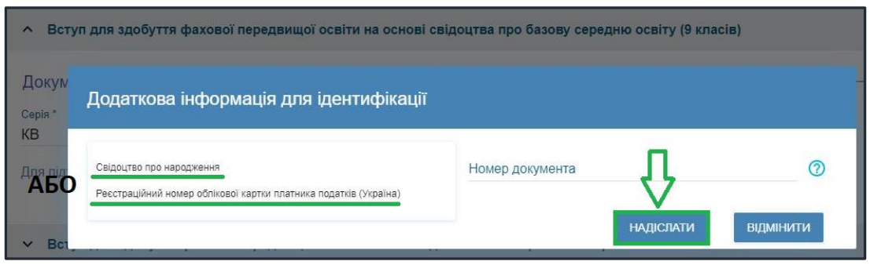

1. **Завершення реєстрації**

В якості підтвердження вказаних даних в ЄДЕБО буде створено Ваш обліковий запис, логін та пароль якого надалі буде використовуватися для доступу до особистого електронного кабінету вступника. У разі успішної реєстрації Ви отримаєте на екрані повідомлення:

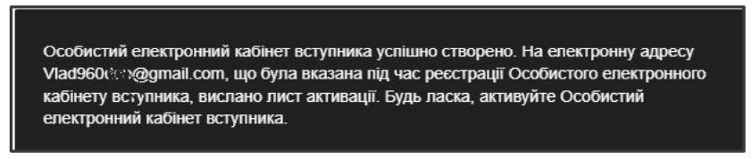

На вказану Вами адресу електронної пошти надійде лист для АКТИВАЦІЇ електронного кабінету вступника (не знищуйте цей лист!). Виконайте вказані у листі рекомендації. Це дозволить активувати електронний кабінет та здійснити перший вхід до нього. Зверніть увагу, що час на активацію кабінету не більше 15 хвилин.

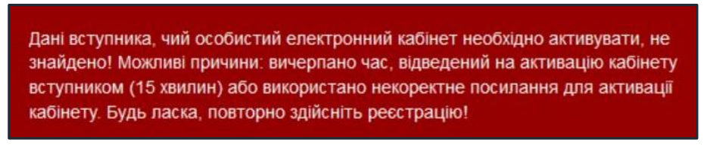

Якщо за період часу до 15 хвилин з моменту реєстрації, не активовано Особистий електронний кабінет вступника, пройдіть процедуру реєстрації повторно!

1. **Вхід до електронного кабінету вступника**

Успішна реєстрація в системі надає можливість увійти до електронного кабінету вступника на сайті <https://vstup.edbo.gov.ua/>.

**УВАГА**! У подальшому не використовуйте для входу посилання у листі для АКТИВАЦІЇ електронного кабінету вступника!

У вікні, що відкрилось, введіть Ваші логін та пароль:

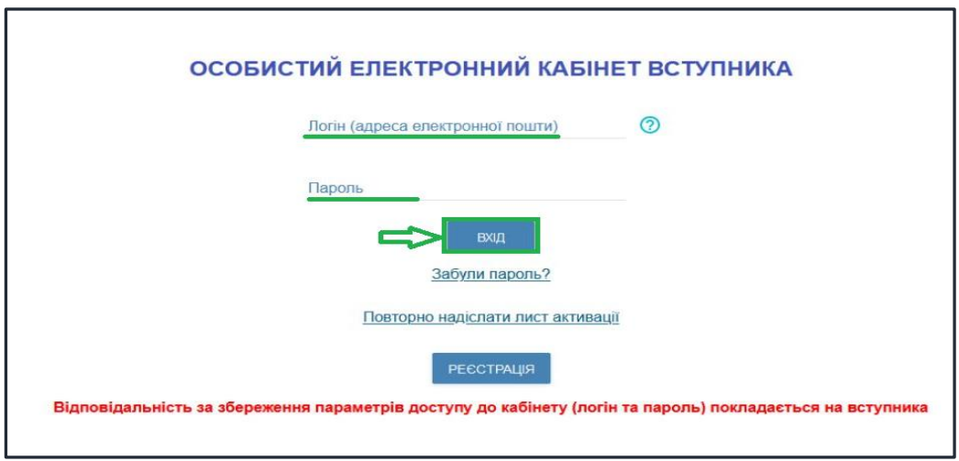

Після заповнення форми натисніть кнопку «ВХІД».

**Зверніть увагу**! У випадку, якщо після вводу логіну та паролю знову завантажується головна сторінка, необхідно «очистити» історію та кеш браузера за весь період або змінити браузер.

**ВАЖЛИВО**! Якщо Ви забули пароль від особистого електронного кабінету натисніть кнопку «Забули пароль?», потім введіть Ваш логін та натисніть на кнопку «Надіслати запит».

За потреби можна також повторно отримати лист активації. У цьому вікні можна також розпочати реєстрацію електронного кабінету для іншої особи.

1. **Внесення даних вступника в електронному кабінеті**

Після успішного входу до електронного кабінету вступника відкриється вікно з інформацією про Ваше свідоцтво про освіту.

В електронному кабінеті вступника:

• заповніть обов’язкові особисті дані та завантажте сканкопію фото;

• переглядайте конкурсні пропозиції для вступу;

• здійсніть подання заяв до закладів фахової передвищої освіти України з 01 липня 2024 року та переглядайте їх поточний стан.

**Контактні телефони** потрібні для оперативного зв’язку приймальних комісій закладів освіти зі вступником. Співробітники приймальних комісій потребують оперативного зв’язку зі вступниками чи їх батьками, тому вкажіть декілька телефонних номерів.

Після внесення номеру чи двох номерів, натисніть кнопку «ПІДТВЕРДИТИ»

**Завантаження КОЛЬОРОВОЇ ФОТОКАРТКИ** вступника (3х4 см)

Файл завантажується у форматі JPG (JPEG), максимальний розмір файлу - 1 Мб.

Зверніть увагу, що фото, яке Ви вказуєте в електронному кабінеті, заклад освіти може використовувати у подальшому для замовлення студентського (учнівського) квитка

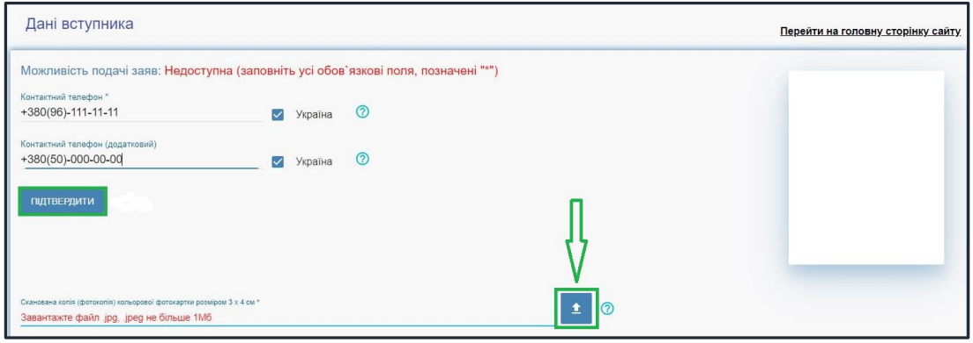

**Документи про освіту**

Якщо кабінет зареєстрований на основі диплома кваліфікованого робітника, то необхідно додати документ про повну загальну середню освіту.

1. **ПРОЦЕДУРА ПОДАННЯ ЕЛЕКТРОННИХ ЗАЯВ**

**Вибір КОНКУРСНОЇ ПРОПОЗИЦІЇ на вступ**

Для подачі заяви на вступ до закладу фахової передвищої освіти натисніть на посилання «Подача заяв на вступ», після чого з'явиться форма вибору КОНКУРСНОЇ ПРОПОЗИЦІЇ:

Для обраного документа про освіту вкажіть параметри для вибору конкурсних пропозицій та натисніть «Пошук»:

• Регіон (тобто область України, м. Київ – окремо);

• Заклад освіти;

• Освітньо-професійний ступінь – фаховий молодший бакалавр;

• Форма навчання – денна;

• Спеціальність – введіть код спеціальності або частину назви спеціальності.

Зверніть увагу, що для параметрів «Заклад освіти» та «Спеціальність» реалізовано контекстний пошук, тобто для пошуку необхідної назви потрібно ввести частину назви, написати одне зі слів (цифр), що входить до її складу, але не менше 3-х символів. Відобразиться список з назвами (кодами), що містять це слово (цифри).

Обов’язкові для вибору параметри позначені «*» – тільки «Заклад освіти» та «Освітній ступінь (ОПС)», але більша деталізація у пошуку надає конкретніший результат!

У таблиці «Знайдені конкурсні пропозиції»:

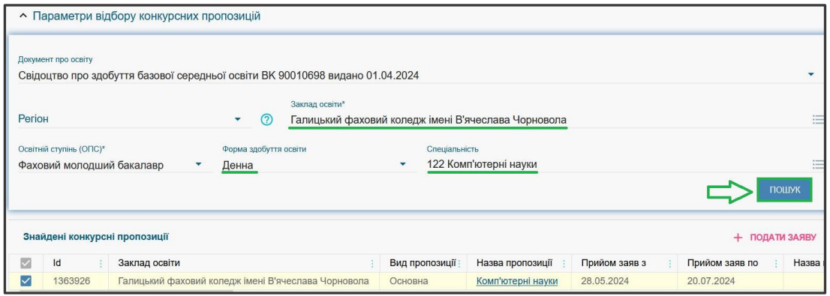

Після перегляду знайденої інформації натисніть в обраній пропозиції на посилання у колонці «Назва пропозиції» для відкриття переліку вступних випробувань та конкурсних показників:

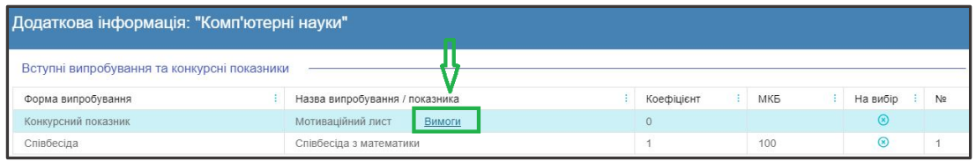

При натисканні на гіперпосилання «Вимоги», ознайомтесь з вимогами до структури і змісту мотиваційних листів вступників, передбачених саме на таку конкурсну пропозицію відповідного закладу освіти. Після ознайомлення натисніть на кнопку «Відмінити»

для вибору пропозиції встановіть позначку у першій колонці таблиці;

для продовження формування заяви натисніть «+ ПОДАТИ ЗАЯВУ»

**Подання вступником ЗАЯВ на вступ**

Після натискання кнопки «+ ПОДАТИ ЗАЯВУ» відображається форма для подання. Перегляньте загальні параметри обраної конкурсної пропозиції

Для подання заяви у конкурсі на участь у конкурсі на місця за кошти фізичних (юридичних) осіб (контракт), вкажіть відповідну позначку (нижня позначка):

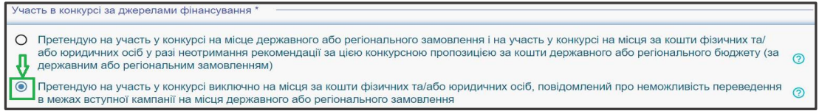

Вкажіть дані про здобуття обраного ступеня (рівень) за бюджетні кошти:

• ніколи не здобувався – необхідно вказати, якщо вступ на фахового молодшого бакалавра або молодшого спеціаліста здійснюється вперше;

• вже здобутий раніше – необхідно вказати, якщо освіта фахового молодшого бакалавра або молодшого спеціаліста вже здобута;

• вже здобувався раніше (навчання не завершено) – необхідно вказати, якщо вступали на фахового молодшого бакалавра або молодшого спеціаліста але ще не завершили навчання.

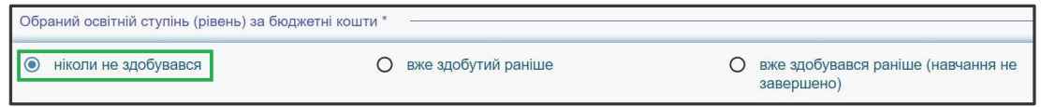

В блоці «Результати випробувань» вказано інформацію щодо обов’язкового заповнення інформації. Зверніть увагу на підказки!

Для внесення тексту мотиваційного листа натисніть на запис «Внести текст мотиваційного листа»:

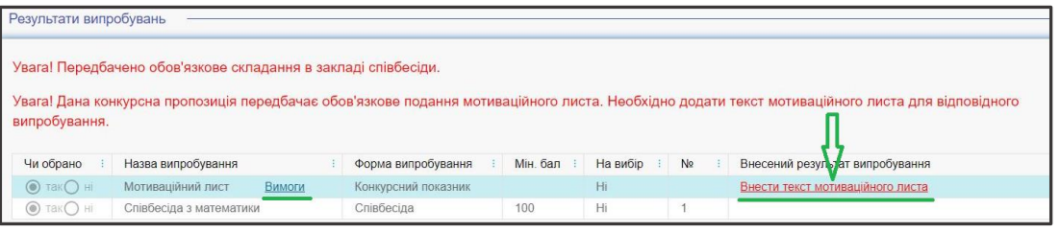

Звертаємо увагу, що до кожної заяви необхідно вказати текст мотиваційного листа з урахуванням вимог до структури та вимог до написання мотиваційного листа, передбаченими Правилами прийому закладу освіти, куди подається заява на вступ!

Після заповнення тексту мотиваційного листа, натисніть на кнопку «Зберегти»

Після заповнення всіх полів та необхідної інформації, натисніть на кнопку «Подати заяву»:

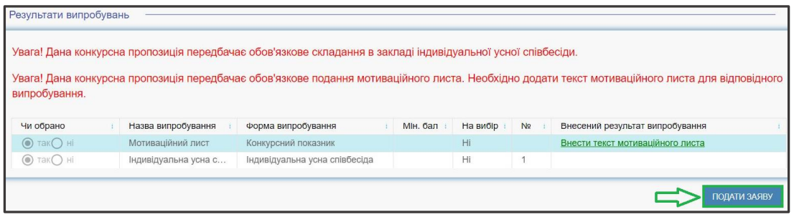

Ознайомтесь з підтвердженням подачі заяви, та у разі достовірності даних, натисніть кнопку «Підтвердити».

На екрані з’явиться інформація щодо успішної реєстрації заяви в ЄДЕБО.

1. **Подані вступником ЗАЯВИ на вступ**

Після подання заяву буде додано до переліку Ваших заяв.

Для відображення нової поданої заяви доцільно оновити сторінку браузера.

Зверніть увагу! В електронному кабінеті вступника відображаються не тільки заяви, подані в ЕЛЕКТРОННОМУ вигляді, а також заяви, подані в ПАПЕРОВОМУ вигляді, які зареєстровано у закладі освіти!!!

Після опрацювання закладом освіти, заява набуває статусу «Зареєстровано у закладі освіти».

У разі внесення закладом освіти інформації про дату та час проведення вступних випробувань вона відображається у заяві:

